Electricidad y Magnetismo Pre/Post Test Answers

Por favor circule la mejor respuesta.
- Verdadero o Falso: La Electricidad es una forma de energía.
  - Verdadero
  - Falso

- ¿Como se forma la electricidad?
  - Transferencia de protones
  - Transferencia de atomos
  - Transferencia de electrones
  - Transferencia de neutrones
TeachEngineering.org – Free STEM Curriculum for K-12

- Hay dos tipos de electricidad. Cuáles son.
  - Rápido y Despacio
  - Estática y Corriente
  - Caliente y Fría
  - Protón y Electrón

- Verdadero o Falso: Un imán tiene cuatro polos: polo norte, sur, este y oeste.
  - Verdadero
  - Falso

- Los ingenieros usan imanes y magnetismo para producir muchas cosas diferentes. ¿Cuál de los siguientes NO es producido con imanes?
  - Grabar memoria en una computadora
  - Tomar imágenes del cuerpo humano
  - Construir un edificio
  - Separar materiales reciclables

- Verdadero o Falso: Un circuito eléctrico es cualquiera ruta donde pasan electrones.
  - Verdadero
  - Falso

- La corriente eléctrica puede viajar con facilidad a través de materiales como metales. ¿Cómo se les llama a estos tipos de materiales?
  - Aislantes
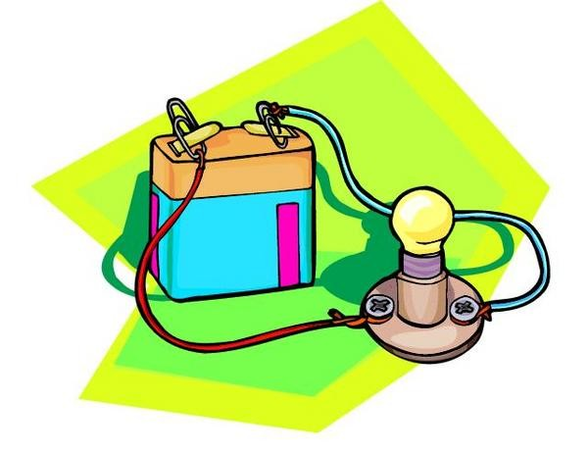
  - Resistores
  - Baterías
  - Conductores

- Verdadero o Falso: No puedes crear una batería usando una fruta.
  - Verdadero
  - Falso

